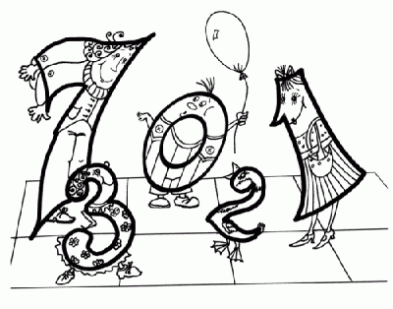
Adı: …. ORTAOKULU
Soyadı: 2017-2018 EĞİTİM-ÖĞRETİM YILI
No: 6/A SINIFI MATEMATİK DERSİ
I. DÖNEM II. YAZILI SINAVI
S.1) 50 lirası olan Yavuz, fiyatları aynı olan kalemlerden 5 tane alınca 5 lirası artıyor. Buna göre; 25 lirası olan Sultan, aynı kalemlerden 2 tane alırsa kaç lirası artar?
A) 1 B) 3 C) 5 D) 7
S.2) Ali, bir kitabı günde 15 sayfa okuyarak 12 günde bitiriyor. Buna göre Ömer, aynı kitabı günde 9 sayfa okuyarak kaç günde bitirir?
A) 16 B) 18 C) 20 D) 24
S.3) 54a üç basamaklı sayısının 10 ile bölümünden kalan 3 ise, 9 ile bölümünden kalan kaçtır?
A) 3 B) 4 C) 5 D) 6
S.4) Bir basamaklı bütün asal sayıların toplamı kaçtır?
A) 17 B) 18 C) 19 D) 20
S.5) Aşağıdaki sayılardan hangisinin 1 tane asal çarpanı vardır?
A) 6 B) 8 C) 10 D) 12
S.6) Bir çiçekçi, elindeki gülleri 3’er veya 4’er demetler haline getirdiğinde hiç gül artmıyor. Buna göre, çiçekçinin elindeki gül sayısı aşağıdakilerden hangisi olabilir?
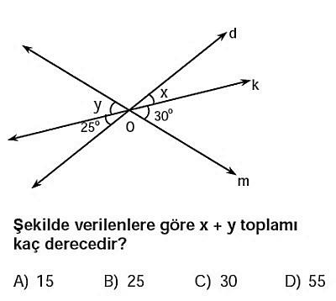
A) 30 B) 32 C) 34 D) 36

S.7)

S.8) Bütünler olan iki açıdan birinin ölçüsü, diğerinin ölçüsünün 5 katıdır. Buna göre, küçük olan açının ölçüsü kaç derecedir?
A) 20⁰ B) 25⁰ C) 30⁰ D) 35⁰
S.9) $\frac{18}{12}$ oranı aşağıdakilerden hangisine eşittir?
A) $\frac{4}{3}$ B) $\frac{9}{4}$ C) $\frac{3}{2}$ D) $\frac{9}{8}$
S.10) Aşağıdakilerden hangisi birimli orandır?
A) $\frac{1 L}{2 L}$ B) $\frac{1 km}{2 m}$ C) $\frac{1 gr}{2 kg}$ D) $\frac{1 cm}{2 dk}$
S.11)

Yukarıdaki sayı doğrusunda soru işareti yerine hangi sayı gelmelidir?
A) $\frac{1}{4}$ B) $\frac{2}{4}$ C) $\frac{3}{4}$ D) $\frac{5}{4}$
S.12) Aşağıdakilerden hangisi $\frac{3}{4}$ sayısından büyüktür?
A) $\frac{1}{2}$ B) $\frac{7}{12}$ C) $\frac{5}{8}$ D) $\frac{4}{5}$
S.13) $\frac{9}{14}$ kesrinin yarıma yakınlığı kaçtır?
A) $\frac{1}{14}$ B) $\frac{2}{14}$ C) $\frac{3}{14}$ D) $\frac{4}{14}$
S.14) $\frac{1}{3}$ + $\frac{1}{6}$ işleminin sonucu kaçtır?
A) $\frac{1}{2}$ B) $\frac{1}{3}$ C) $\frac{1}{4}$ D) $\frac{1}{6}$

S.15) $\frac{3}{2}$ ̶ $\frac{2}{3}$ işleminin sonucu kaçtır?
A) $\frac{3}{4}$ B) $\frac{5}{6}$ C) $\frac{2}{3}$ D) $\frac{1}{2}$
S.16) $\frac{14}{3}$ × $\frac{9}{7}$ işleminin sonucu kaçtır?
A) 4 B) 6 C) 8 D) 12
S.17) Bir tarlanın $\frac{5}{6}$’ine ağaç, ağaç dikili alanın da $\frac{2}{3}$’sine kayısı dikiliyor. Buna göre; kayısı dikili alan, tüm tarlanın kaçta kaçıdır?
A) $\frac{3}{2}$ B) $\frac{5}{6}$ C) $\frac{5}{9}$ D) $\frac{10}{3}$
S.18) $\frac{1}{4}$ ÷ $6$ işleminin sonucu kaçtır?
A) $\frac{3}{2}$ B) $\frac{2}{3}$ C) $\frac{1}{24}$ D) $24$
S.19) 20 litre meyve suyunu, her biri $\frac{2}{5}$ litre meyve suyu alan kutulara koymak için kaç tane kutu gerekir?
A) 8 B) 20 C) 40 D) 50
S.20) 28 kişilik bir sınıftaki öğrencilerin $\frac{4}{7}$’ü kahverengi gözlüdür. Buna göre, bu sınıftaki kahverengi gözlü olmayan öğrenci sayısı kaçtır?
A) 12 B) 14 C) 16 D) 18
www.HangiSoru.com

NOT: Her soru 5 puan değerindedir, sınav süresi 1 ders saatidir, başarılar dilerim…
CEVAP ANAHTARI: 1-D, 2-C, 3-A, 4-A, 5-B, 6-D, 7-D, 8-C, 9-C, 10-D, 11-C, 12-D
13-B, 14-A, 15-B, 16-B, 17-C, 18-C, 19-D, 20-A

